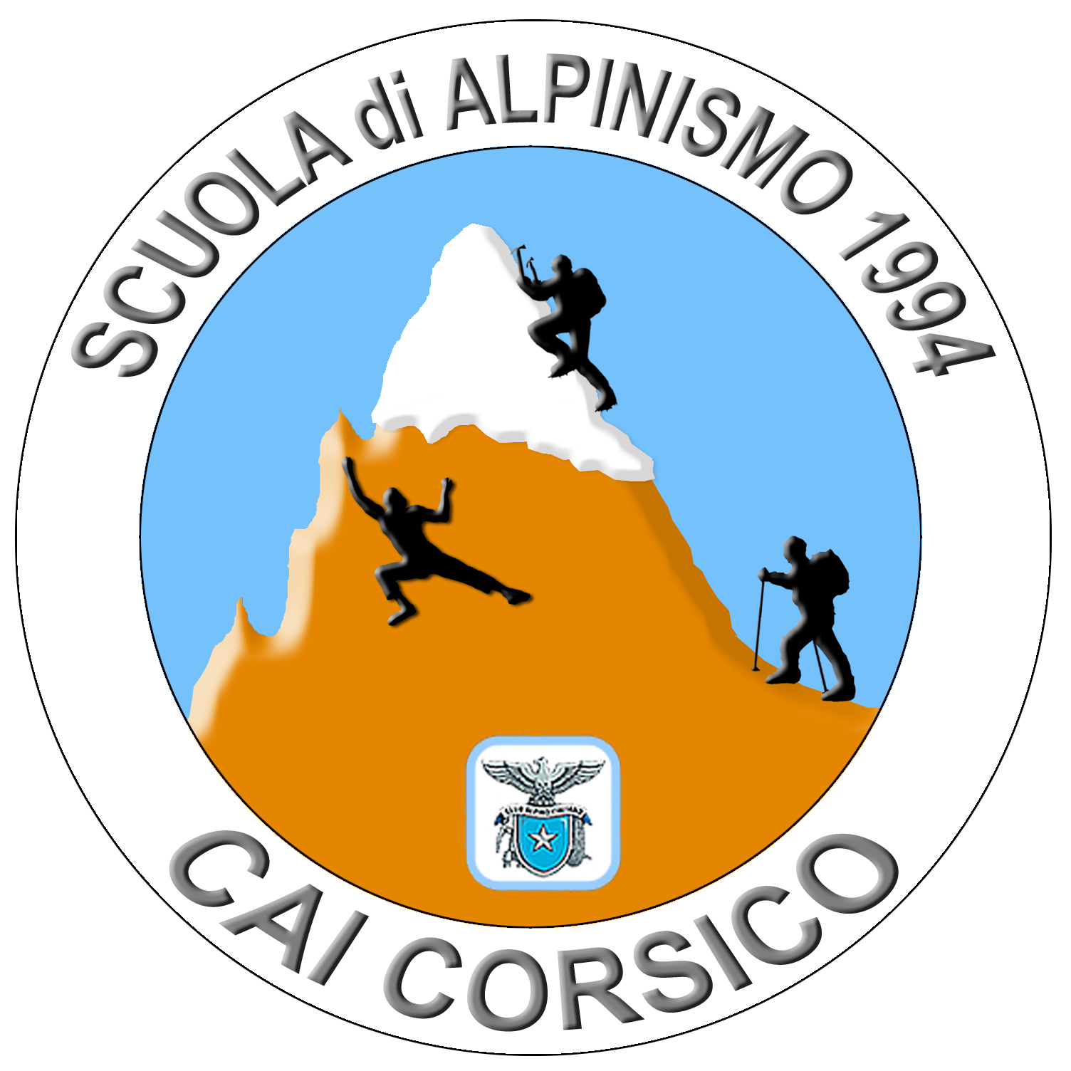Club Alpino Italiano - Sezione di Corsico

Scuola di Alpinismo e Arrampicata C.A.I. Corsico

Io sottoscritto…………….…………………………………….………………………….
doc. identità: tipo.………………… n°…….…………... ril. da…………………….……

nato a……..….………………. provincia di.……...……………. in data……/…../….….

e residente in….…..……………….……………………………...………… n°…località……………………………….….. CAP……....… provincia di….………
tel…………………………………..……. e-mail………………….…….….……………
socio del C.A.I. sez. di.……………..….……………. con tessera n°.…..….…………....
In linea con la missione della nostra scuola che promuove la diffusione dell’arrampicata e dell’alpinismo, la Direzione si riserva di dare la precedenza all’iscrizione a questo corso a chi non ha già partecipato ai corsi di; AR1, A2 e AL1 multi-pitch

CHIEDO
di essere ammesso al corso di arrampicata denominato AL1 multi-pitch, organizzato nella primavera del 2023 dalla Scuola di Alpinismo e Arrampicata C.A.I. Corsico. A tal fine verso la somma di 330€ quale quota di iscrizione. Tale quota include l’uso del materiale collettivo della scuola ed il materiale didattico e permette la frequenza del corso che si articolerà in 22 lezioni teoriche/pratiche in 11 serate in palestra indoor e 8 uscite pratiche in ambiente montano (falesia e vie di arrampicata a più tiri).
Da tale quota si intendono escluse le spese di trasporto, pernottamento e tutte le spese personali.
Dichiaro di essere consapevole che la pratica dell’alpinismo e dell’arrampicata comporta l’assunzione di rischi e di aver appreso le finalità del corso. Mi impegno altresì ad osservare scrupolosamente le prescrizioni che verranno impartite dal Direttore del Corso e dagli Istruttori.
Esonero pertanto la Scuola C.A.I. Corsico e la Sezione di Corsico da ogni responsabilità derivate dalla mia negligenza, imprudenza e imperizia.

Allego i seguenti documenti, indispensabili per il perfezionamento dell’iscrizione:
A. certificato medico di idoneità alla pratica sportiva non agonistica
B. 2 fotografie formato tessera (da consegnare brevi mano, no invio).

Corsico, ………………….…

Firma del richiedente………..…..………………………………………………..

Con la mia firma acconsento anche all’utilizzo dei dati personali sopra forniti per le sole finalità relative all’iscrizione e frequenza del corso. Ai sensi dell’art. 28 del Reg. 679/2016 EU.
E confermo di aver letto e accettato le modalità di iscrizione al corso di Arrampicata, denominato AL1 multi pitch.

